|  |  |  |
| --- | --- | --- |
|  |  | **Barrierefreie Dokumente**  **Gruppe 19** |

**Aufgabe 1.3 – Website nach WCAG begutachten**

[**www.tu-dresden.de**](http://www.tu-dresden.de)

Die Ziel-Konformitätsstufe: AA

**Übersichsseiten**:

Landeseite:

Ein Bild, das Text, Person, Frau, Screenshot enthält.

* Prüfung der Landeseite:

|  |  |  |  |
| --- | --- | --- | --- |
| **WAVE-Auswertung** | **Richtlinienzuordnung** | **Stufe** | **Ziel-Konformitätsstufe** |
| An ARIA menu is present. | Wahrnehmbar, bedienbar | AAA | Mehr als erreicht |
| An unordered (bulleted) list (<ul> element) is present. | Anpassbar, unterscheidbar | AA | erreicht |
| An ARIA role, state, or property is present. | Navigierbar | AAA | Mehr als erreicht |
| An aria-label or aria-labelled by attribute is present. | Kompatibel | AAA | Mehr als erreicht |
| A <main> element or main landmark is present. | Vorhersehbar | AA | erreicht |
| A first level heading (<h1> element) is present. | Unterscheidbar | AA | erreicht |
| Text is very small. | Lesbar | A | Nicht erreicht |

Ein Bild, das Text, Screenshot, Software, Webseite enthält.
Häufig genutzte Seiten:

* Prüfung der häufig genutzten Seiten:

|  |  |  |  |
| --- | --- | --- | --- |
| **WAVE-Auswertung** | **Richtlinienzuordnung** | **Stufe** | **Ziel-Konformitätsstufe** |
| A first level heading (<h1> element) is present. | Unterscheidbar | AA | erreicht |
| A second level heading (<h2> element) is present. | Unterscheidbar | AA | erreicht |
| Text is very small. | Lesbar | A | Nicht erreicht |
| An unordered (bulleted) list (<ul> element) is present. | Anpassbar, unterscheidbar | AA | erreicht |
| Alternative text is present for an image that is within a link. | Navigierbar | AA | erreicht |
| Image alternative text is present. | Textalternativen | AA | erreicht |

Interne Websites:

* Prüfung der Fakultätenübersicht (grob):

|  |  |  |  |
| --- | --- | --- | --- |
| **WAVE-Auswertung** | **Richtlinienzuordnung** | **Stufe** | **Ziel-Konformitätsstufe** |
| Very low contrast between text and background colors. | Unterscheidbar | A | Nicht erreicht |

Ein Bild, das Text, Screenshot, Menschliches Gesicht, Website enthält.
Fakultätenübersicht grob:

* Prüfung der Fakultätenübersicht (grob):

|  |  |  |  |
| --- | --- | --- | --- |
| **WAVE-Auswertung** | **Richtlinienzuordnung** | **Stufe** | **Ziel-Konformitätsstufe** |
| A first level heading (<h1> element) is present. | Unterscheidbar | AA | erreicht |
| An image has very long alternative text. | Textalternativen | A | Nicht erreicht |
| A link contains no text. | Navigierbar | A | Nicht erreicht |
| An aria-label or aria-labelled by attribute is present. | Navigierbar, per Tastatur zugänglich | AAA | Mehr als erreicht |

Ein Bild, das Text, Screenshot, Software, Website enthält.
Fakultätenübersicht fein:

* Prüfung der Fakultätenübersicht (fein):

|  |  |  |  |
| --- | --- | --- | --- |
| **WAVE-Auswertung** | **Richtlinienzuordnung** | **Stufe** | **Ziel-Konformitätsstufe** |
| An ARIA role, state, or property is present. | Kompatibel | AAA | Mehr als erreicht |
| A first level heading (<h1> element) is present. | Navigierbar | AA | erreicht |
| A <nav> element or navigation landmark is present. | Navigierbar | AAA | Mehr als erreicht |
| An unordered (bulleted) list (<ul> element) is present. | Anpassbar, Unterscheidbar | AA | erreicht |

**Seitenelemente:**

Suche:



* An ARIA search landmark is present.

Sprachauswahl:



* A <nav> element or navigation landmark is present.

Wir haben uns dazu entschieden zu den oben aufgeführten Seiten zusätzlich folgende Seiten zu betrachten um ein vollständigeres Bild verschiedener Darstellungsformen bieten zu können.

<https://tu-dresden.de/ing/informatik/studium/studienangebot>

**Unterseiten:**

Überblick:



* Prüfung der Überblick:

|  |  |  |  |
| --- | --- | --- | --- |
| **WAVE-Auswertung** | **Richtlinienzuordnung** | **Stufe** | **Ziel-Konformitätsstufe** |
| A first level heading (<h1> element) is present. | Unterscheidbar | AA | erreicht |
| A second level heading (<h2> element) is present. | Unterscheidbar | AA | erreicht |
| An ordered (numbered) list (<ol> element) is present. | Unterscheidbar | AAA | Mehr als erreicht |
| An aria-label or aria-labelled by attribute is present. | Navigierbar, per Tastatur zugänglich | AAA | Mehr als erreicht |
| A figure is present. | Verständlich | AA | erreicht |
| A link to a PDF document is present. | Navigierbar | AA | erreicht |

Tabellen:

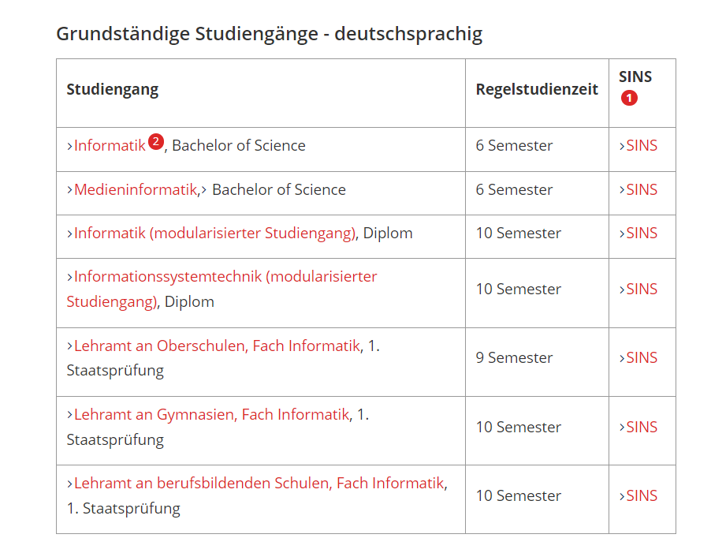

* Prüfung der Tabellen:

|  |  |  |  |
| --- | --- | --- | --- |
| **WAVE-Auswertung** | **Richtlinienzuordnung** | **Stufe** | **Ziel-Konformitätsstufe** |
| A third level heading (<h1> element) is present. | Unterscheidbar | AA | erreicht |
| A data table is present. | Lesbar, Navigierbar | AAA | Mehr als erreicht |
| An ordered (numbered) list (<ol> element) is present. | Unterscheidbar, Navigierbar | AAA | Mehr als erreicht |
| A <th> (table header) contains no text. | Unterscheidbar, Navigierbar | A | Nicht erreicht |
| Adjacent links go to the same URL. | Navigierbar | A | Nicht erreicht |
| A link contains no text. | Navigierbar | A | Nicht erreicht |

Kontaktinformationen:

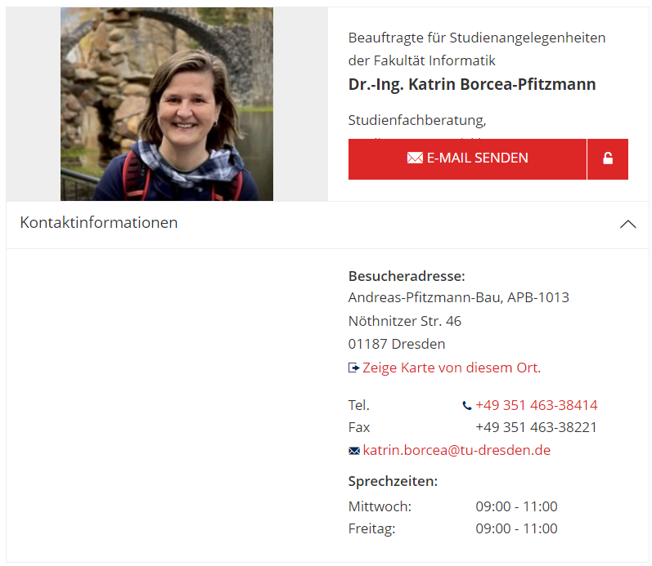

* Prüfung der Kontaktinformationen:

|  |  |  |  |
| --- | --- | --- | --- |
| **WAVE-Auswertung** | **Richtlinienzuordnung** | **Stufe** | **Ziel-Konformitätsstufe** |
| An ARIA role, state, or property is present. | Navigierbar | AAA | Mehr als erreicht |
| An aria-expanded attribute is present. | Navigierbar, Robust | AAA | Mehr als erreicht |
| An unordered (bulleted) list (<ul> element) is present. | Anpassbar, unterscheidbar | AA | erreicht |
| A figure is present. | Verständlich | AA | erreicht |
| Image alternative text is present. | Textalternativen | AA | erreicht |
| A definition/description list (<dl> element) is present. | Verständlich | AAA | Mehr als erreicht |
| A link contains no text. | Navigierbar | A | Nicht erreicht |

Fußnoten:

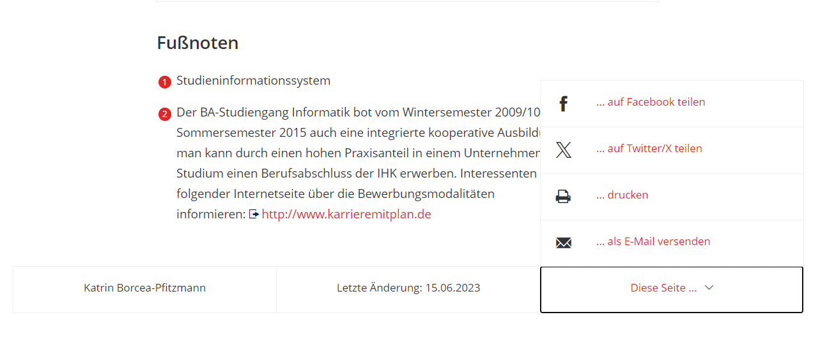

* Prüfung der Fußnoten:

|  |  |  |  |
| --- | --- | --- | --- |
| **WAVE-Auswertung** | **Richtlinienzuordnung** | **Stufe** | **Ziel-Konformitätsstufe** |
| An ARIA role, state, or property is present. | Kompatibel | AAA | Mehr als erreicht |
| A second level heading (<h1> element) is present. | Navigierbar | AA | erreicht |
| An ordered (numbered) list (<ul> element) is present. | Unterscheidbar | AAA | Mehr als erreicht |
| An unordered (bulleted) list (<ul> element) is present. | Anpassbar, unterscheidbar | AA | erreicht |
| An aria-label or aria-labelled by attribute is present. | Navigierbar, per Tastatur zugänglich | AAA | Mehr als erreicht |
| An element triggers a popup menu, dialog, or other element. | Navigierbar, Unterscheidbar | AAA | Mehr als erreicht |
| An aria-expanded attribute is present. | Navigierbar, Robust | AAA | Mehr als erreicht |

# Gutachten:

Insgesamt schneidet die Website der TU-Dresden erstaunlich gut bei den untersuchten Elementen ab. Viele Kriterien erreichen unserer Einschätzung nach sogar eine Konformitätsstufe AAA nach dem WCAG.

Ein häufiges nicht Erreichen der Ziel-Konformitätsstufe tritt vor allem bei Links, welche keinen Text beinhalten, mehrere Links zu gleichen Zielen navigieren auf.

Zudem existieren vereinzelt sehr klein geschriebene Texte, welche somit schwer lesbar sind.

Die Beseitigung der gefundenen Verstöße gegen die Ziel-Konformitätsstufe sollten einfach zu beheben sein du somit in kurzer Zeit eine wiederholte Überprüfung vollständig positiv ausfallen.